ВСТУПЛЕНИЕ, КОТОРОЕ МОЖНО И НЕ ЧИТАТЬ
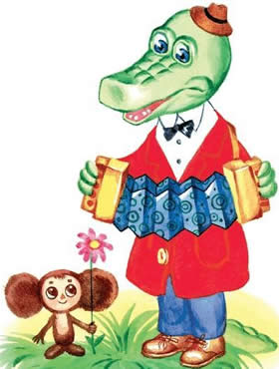
Наверное, у каждого из вас, ребята, есть своя любимая игрушка. А может быть, даже две или пять.
У меня, например, когда я был маленьким, было три любимых игрушки: громадный резиновый крокодил по имени Гена, маленькая пластмассовая кукла Галя и неуклюжий плюшевый зверёк со странным названием — Чебурашка.
Чебурашку сделали на игрушечной фабрике, но сделали так плохо, что невозможно было сказать, кто же он такой: заяц, собака, кошка или вообще австралийский кенгуру? Глаза у него были большие и жёлтые, как у филина, голова круглая, заячья, а хвост коротенький и пушистый, такой, какой бывает обычно у маленьких медвежат.
Мои родители утверждали, что Чебурашка — это неизвестный науке зверь, который водится в жарких тропических лесах.
Сначала я очень боялся этого неизвестного науке Чебурашку и даже не хотел оставаться с ним в одной комнате. Но постепенно я привык к его странной внешности, подружился с ним и стал любить его не меньше, чем резинового крокодила Гену и пластмассовую куклу Галю.
С тех пор прошло очень много времени, но я всё равно помню своих маленьких друзей и вот написал о них целую книгу.
Разумеется, в книге они будут живые, а не игрушечные.
ГЛАВА ПЕРВАЯ
В одном густом тропическом лесу жил да был очень забавный зверёк. Звали его Чебурашка. Вернее, сначала его никак не звали, пока он жил в своём тропическом лесу. А назвали его Чебурашкой потом, когда он из леса уехал и встретился с людьми. Ведь это же люди дают зверям имена. Это они сказали слону, что он слон, жирафу — что он жираф, а зайцу — что он заяц.
Но слон, если бы подумал, мог бы догадаться, что он слон. Ведь у него же очень простое имя! А каково зверю с таким сложным именем, как гиппопотам? Поди догадайся, что ты не ги-потам, не по-потам, а именно гип-по-по-там.
Так вот и наш зверёк; он никогда не задумывался над тем, как его зовут, а просто жил себе да жил в далёком тропическом лесу.
Однажды он проснулся утром рано, заложил лапы за спину и отправился немного погулять и подышать свежим воздухом.
Гулял он себе, гулял и вдруг около большого фруктового сада увидел несколько ящиков с апельсинами. Не долго думая, Чебурашка забрался в один из них и стал завтракать. Он съел целых два апельсина и так объелся, что ему трудно стало передвигаться. Поэтому он прямо на фруктах и улёгся спать.
Спал Чебурашка крепко, он, конечно, не слышал, как подошли рабочие и заколотили все ящики.
После этого апельсины вместе с Чебурашкой погрузили на корабль и отправили в далёкое путешествие.
Ящики долго плавали по морям и океанам и в конце концов оказались во фруктовом магазине очень большого города. Когда их открыли, в одном апельсинов почти не было, а был только толстый-претолстый Чебурашка.
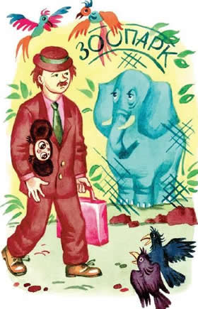
Продавцы вытащили Чебурашку из его каюты и посадили на стол. Но Чебурашка не мог сидеть на столе: он слишком много времени провёл в ящике, и у него затекли лапы. Он сидел, сидел, смотрел по сторонам, а потом взял да и чебурахнулся со стола на стул. Но и на стуле он долго не усидел — чебурахнулся снова. На пол.
— Фу-ты, Чебурашка какой! — сказал про него директор магазина. — Совсем не может сидеть на месте!
Так наш зверёк и узнал, что его имя — Чебурашка.
— Но как же мне с тобой поступить? — спросил директор. — Не продавать же тебя вместо апельсинов?
— Не знаю, — ответил Чебурашка. — Как хотите, так и поступайте.
Директору пришлось взять Чебурашку под мышку и отнести его в главный городской зоопарк.
Но в зоопарк Чебурашку не приняли. Во-первых, зоопарк был переполнен. А во-вторых, Чебурашка оказался совершенно неизвестным науке зверем. Никто не знал, куда же его поместить: то ли к зайцам, то ли к тиграм, то ли вообще к морским черепахам.
Тогда директор снова взял Чебурашку под мышку и пошёл к своему дальнему родственнику, также директору магазина. В этом магазине продавали уценённые товары.
— Ну что же, — сказал директор номер два, — мне нравится этот зверь. Он похож на бракованную игрушку! Я возьму его к себе на работу. Пойдёшь ко мне?
— Пойду, — ответил Чебурашка. — А что мне надо делать?
— Надо будет стоять в витрине и привлекать внимание прохожих. Понятно?
— Понятно, — сказал зверёк. — А где я буду жить?
— Жить?.. Да хотя бы вот здесь! — Директор показал Чебурашке старую телефонную будку, стоявшую у входа в магазин. — Это и будет твой дом!
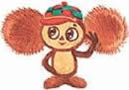
Так вот и остался Чебурашка работать в этом большом магазине и жить в этом маленьком домике. Безусловно, этот дом был не самый лучший в городе. Но зато под рукой у Чебурашки всегда находился телефон-автомат, и он мог звонить кому хочешь, прямо не выходя из собственного дома.
Правда, пока ему некому было звонить, но это его нисколько не огорчало.

ГЛАВА ВТОРАЯ
В том городе, где оказался Чебурашка, жил да был крокодил по имени Гена. Каждое утро он просыпался в своей маленькой квартире, умывался, завтракал и отправлялся на работу в зоопарк. А работал он в зоопарке… крокодилом.
Придя на место, он раздевался, вешал на гвоздик костюм, шляпу и тросточку и ложился на солнышке у бассейна. На его клетке висела табличка с надписью:
Африканский крокодил Гена.
Возраст пятьдесят лет.
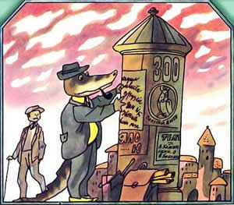
Кормить и гладить разрешается.
Когда кончался рабочий день, Гена тщательно одевался и шагал домой, в свою маленькую квартиру. Дома он читал газеты, курил трубку и весь вечер играл сам с собой в крестики-нолики.
Однажды, когда он проигран сам себе сорок партий подряд, ему стало очень и очень грустно.
«А почему я всё время один? — подумал он. — Мне надо обязательно завести себе друзей».
И, взяв карандаш, он написал такое объявление:
МОЛОДОЙ КРАКОДИЛ ПЯТИДЕСЯТИ ЛЕТ
ХОЧЕТ ЗАВИСТИ СЕБЕ ДРУЗЕЙ.
СПРЕДЛОЖЕНИЯМИ ОБРАЩАТЬСЯ ПО АДРЕСУ:
БОЛЬШАЯ ПИРОЖНАЯ УЛИЦА, ДОМ 15, КОРПУС Ы.
ЗВОНИТЬ ТРИ С ПОЛОВИНОЙ РАЗА.
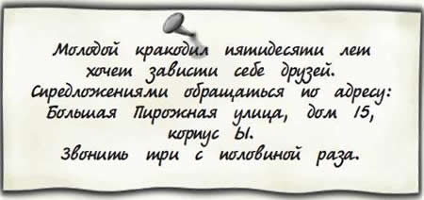
В тот же вечер он развесил объявления по городу и стал ждать.

ГЛАВА ТРЕТЬЯ
На другой день поздно вечером к нему в дверь кто-то позвонил. На пороге стояла маленькая, очень серьёзная девочка.
— В вашем объявлении, — сказала она, — целых три ошибки.
— Не может быть! — воскликнул Гена: он думал, что их, по крайней мере, восемнадцать. — Какие же?
— Во-первых, слово «крокодил» пишется через «о», а во-вторых, какой же вы молодой, если вам пятьдесят лет?
— А крокодилы живут триста лет, поэтому я ещё очень молод, — возразил Гена.
— Всё равно — надо писать грамотно. Давайте знакомиться. Меня зовут Галя. Я работаю в детском театре.
— А меня зовут Гена. Я работаю в зоопарке. Крокодилом.
— А что мы будем сейчас делать?
— Ничего. Давайте просто побеседуем.
Но в это время в дверь снова позвонили.
— Кто там? — спросил крокодил.
— Это я, Чебурашка! — И в комнате появился какой-то неизвестный зверь. Он был коричневый, с большими вытаращенными глазами и коротким пушистым хвостом.
— Кто вы такой? — обратилась к нему Галя.
— Не знаю, — ответил гость.
— Совсем-совсем не знаете? — спросила девочка.
— Совсем-совсем…
— А вы, случайно, не медвежонок?
— Не знаю, — сказал Чебурашка. — Может быть, я медвежонок.
— Нет, — вмешался крокодил, — он даже ни капельки не медвежонок. У медведей глаза маленькие, а у него вон какие здоровые!
— Так, может быть, он щенок! — задумалась Галя.
— Может быть, — согласился гость. — А щенки лазают по деревьям?
— Нет, не лазают, — ответил Гена. — Они больше лают.
— Как?
— Вот так: ав-ав! — пролаял крокодил.
— Нет, я так не умею, — огорчился Чебурашка. — Значит, я не щенок!
— А я знаю, кто вы такой, — снова сказала Галя. — Вы, наверное, леопард.
— Наверное, — согласился Чебурашка. Ему было всё равно. — Наверное, я леопард!
Леопардов никто не видел, поэтому все отошли подальше. На всякий случай.
— Давайте посмотрим в словаре, — предложила Галя. — Там все слова объясняются, на любую букву.
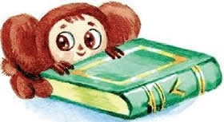
(Если вы, ребята, не знаете, что такое словарь, я вам расскажу. Это специальная книжка. В ней собраны все слова, какие есть на свете, и рассказывается, что каждое слово значит.)
— Давайте посмотрим в словаре, — согласился Чебурашка. — А на какую букву будем смотреть?
— На букву «РР-РР-РРЫ», — сказала Галя, — потому что леопарды РР-РР-РРЫЧАТ.
— И на букву «К», — добавил Гена, — потому что леопарды К…УСАЮТСЯ.
Конечно, Галя и Гена были оба неправы, потому что леопарда надо было смотреть не на букву «РР-РР-РРЫ» и не на букву «К», а на букву «Л».
Ведь он же ЛЕОПАРД, а не РР-РР-РРЫОПАРД и тем более не К…ОПАРД.
— Но я не рычу и не кусаюсь, — сказал Чебурашка, — значит, я не леопард!..
После этого он снова обратился к крокодилу:
— Скажите, а если вы так и не узнаете, кто я такой, вы не станете со мной дружить?
— Почему? — ответил Гена. — Всё зависит от вас. Если вы окажетесь хорошим товарищем, мы будем рады подружиться с вами. Правильно? — спросил он у девочки.
— Конечно! — согласилась Галя. — Будем очень рады!
— Ура! — закричал Чебурашка. — Ура! — и подпрыгнул чуть ли не до самого потолка.

ГЛАВА ЧЕТВЁРТАЯ
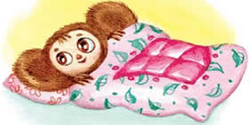
— А что мы будем сейчас делать? — спросил Чебурашка, после того как все перезнакомились.
— Давайте играть в крестики-нолики, — сказал Гена.
— Нет, — сказала Галя, — давайте лучше организуем кружок «Умелые руки».
— Но у меня нет рук! — возразил Чебурашка.
— И у меня, — поддержал его крокодил. — У меня только ноги.
— Может быть, нам организовать кружок «Умелые ноги»? — предложил Чебурашка.
— Или «Умелый хвост»? — добавил крокодил.
— Но у меня, к сожалению, нет хвоста, — сказала Галя.
И все замолчали.
В это время Чебурашка посмотрел на маленький будильник, стоявший на столе.
— А вы знаете, уже поздно. Нам пора расходиться. — Ему совсем не хотелось, чтобы новые друзья сочли его навязчивым.
— Да, — согласился крокодил. — Нам действительно пора расходиться!
На самом деле ему некуда было расходиться, но зато он очень хотел спать.
В эту ночь Гена, как всегда, спал спокойно.
Что касается Чебурашки — он спал плохо. Ему всё не верилось, что у него появились такие друзья.
Чебурашка долго ворочался в постели, часто вскакивал и в задумчивости шагал из угла в угол по своей маленькой телефонной будке.
ГЛАВА ПЯТАЯ
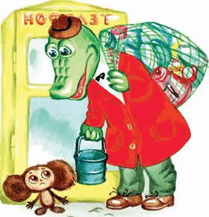
Теперь Гена, Галя и Чебурашка почти каждый вечер проводили вместе. После работы они собирались у крокодила дома, мирно беседовали, пили кофе и играли в крестики-нолики. И всё-таки Чебурашке не верилось, что у него наконец появились настоящие друзья.
«Интересно, — подумал он однажды, — а если бы я сам пригласил крокодила в гости, пришёл бы он ко мне или нет? Конечно, пришёл бы, — успокаивал себя Чебурашка. — Ведь мы с ним друзья! А если нет?»
Чтобы долго не раздумывать, Чебурашка снял телефонную трубку и позвонил крокодилу.
— Алло, Гена, привет! — начал он. — Ты чего делаешь?
— Ничего, — ответил крокодил.
— Знаешь что? Приходи ко мне в гости.
— В гости? — удивился Гена. — Зачем?
— Кофе пить, — сказал Чебурашка. Это было первое, что пришло ему в голову.
— Ну что же, — сказал крокодил, — я с удовольствием приду.
«Ура!» — чуть было не закричал Чебурашка. Но потом подумал, что ничего тут особенного нет. Один товарищ приходит в гости к другому. И надо не кричать «ура», а в первую очередь позаботиться о том, как его лучше встретить.
Поэтому он сказал крокодилу:
— Только ты захвати с собой, пожалуйста, чашки, а то у меня нету ну никакой посуды!
— Что ж, захвачу. — И Гена стал собираться.
Но Чебурашка позвонил опять:
— Ты знаешь, оказывается, у меня и кофейника нет. Возьми, пожалуйста, свой. Я у тебя видел на кухне.
— Хорошо. Возьму.
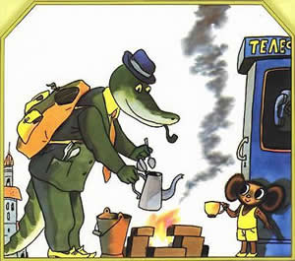
— И ещё одна маленькая просьба. Забеги по дороге в магазин, а то у меня кофе кончился.
Вскоре Чебурашка позвонил ещё раз и попросил, чтобы Гена принёс маленькое ведёрко.
— Маленькое ведёрко? А для чего?
— Понимаешь, ты пойдёшь мимо колонки и наберёшь воды, чтобы мне уже не выходить из дому.
— Ну что ж, — согласился Гена, — я принесу всё, что ты просил.
Вскоре он появился у Чебурашки нагруженный, как носильщик на вокзале.
— Я очень рад, что ты пришёл, — встретил его хозяин. — Только я, оказывается, совсем не умею варить кофе. Просто никогда не пробовал. Может, ты возьмёшься приготовить его?
Гена взялся за работу. Он собрал дрова, развёл маленький костёрчик около будки и поставил кофейник на огонь. Через полчаса кофе вскипел. Чебурашка был очень доволен.
— Как? Хорошо я тебя угостил? — спрашивал он у крокодила, провожая его домой.
— Кофе получился превосходный, — отвечал Гена. — Только я попрошу тебя об одном одолжении. Если ты ещё раз захочешь угостить меня, не стесняйся, приходи ко мне домой. И говори, чем ты меня хочешь угостить: чаем, кофе или просто обедом. У меня дома всё есть. И мне это будет гораздо удобнее. Договорились?
— Договорились, — сказал Чебурашка. Он, конечно, огорчился немного потому, что Гена сделал ему замечание. Но всё равно был очень доволен. Ведь сегодня сам крокодил приходил к нему в гости.

ГЛАВА ШЕСТАЯ
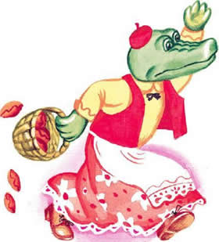
На следующий вечер Чебурашка первым пришёл к крокодилу. Гена в это время читал. Он очень любил читать точные и серьёзные книги: справочники, учебники или расписания движения поездов.
— Послушай, — спросил Чебурашка, — а где же Галя?
— Она обещала сегодня зайти, — ответил Гена. — Но её почему-то нет.
— Давай навестим её, — сказал Чебурашка, — ведь друзья должны навещать друг друга.
— Давай, — согласился крокодил.
Галю они застали дома. Она лежала в кровати и плакала.
— Я заболела, — сообщила она друзьям. — У меня температура. Поэтому сегодня в детском театре сорвётся спектакль. Ребята придут, а спектакля не будет.
— Спектакль будет! — гордо произнёс крокодил. — Я заменю тебя. (Когда-то в юности он занимался в театральном кружке.)
— Правда? Это было бы здорово! Сегодня идёт «Красная Шапочка», и я играю внучку. Ты помнишь эту сказку?
— Конечно, помню!
— Ну вот и прекрасно! Если ты хорошо сыграешь, никто не заметит подмены. Талант делает чудеса!
И она вручила крокодилу свой красненький беретик.
Когда ребята пришли в театр, они увидели очень странный спектакль. На сцене появился Гена в красной шапочке. Он шёл и напевал:
По улицам ходила
Большая крокодила…
Навстречу ему вышел Серый Волк.
— Здравствуй, Красная Шапочка, — произнёс он заученным голосом и остолбенел.
— Здравствуйте, — ответил крокодил.
— Куда это ты направляешься?
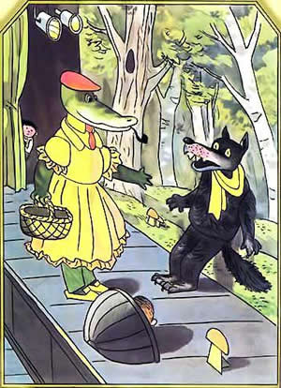
— Да так просто. Гуляю.
— Может быть, ты идёшь к своей бабушке?
— Да, конечно, — спохватился крокодил. — Я иду к ней.
— А где живёт твоя бабушка?
— Бабушка? В Африке, на берегу Нила.
— А я был уверен, что твоя бабушка живёт вон там на опушке.
— Совершенно верно! Там у меня тоже живёт бабушка. Двоюродная. Я как раз собирался зайти к ней по дороге.
— Ну что же, — сказал Волк и убежал.
Дальше он, как положено, прибежал к домику, съел бабушку Красной Шапочки и лёг вместо неё в кровать.
Гена в это время сидел за сценой и перечитывал забытую сказку. Наконец он тоже появился около домика.
— Здравствуйте, — постучал он в дверь. — Кто здесь будет моя бабушка?
— Здравствуйте, — ответил Волк. — Я ваша бабушка.
— А почему у тебя такие большие уши, бабушка? — спросил крокодил, на этот раз правильно.
— Чтобы лучше тебя слышать.
— А почему ты такая лохматая, бабушка? — Гена снова забыл свои слова.
— Да всё некогда побриться, внученька, забегалась я… — разозлился волк и спрыгнул с кровати. — А сейчас я тебя съем!
— Ну, это мы ещё посмотрим! — сказал крокодил и бросился на Серого Волка. Он настолько увлёкся событиями, что совсем забыл, где находится и что ему положено делать.
Серый Волк в страхе убежал. Дети были в восторге. Они никогда не видели такой интересной «Красной Шапочки». Они долго хлопали и просили повторить всё сначала. Но крокодил почему-то отказался. И почему-то долго уговаривал Чебурашку не рассказывать Гале, как прошёл спектакль.

ГЛАВА СЕДЬМАЯ
Галя долго болела гриппом, и врачи запретили приходить к ней, чтобы друзья не заразились. Поэтому Гена и Чебурашка остались вдвоём.
Как-то вечером, после работы, Чебурашка решил зайти в зоопарк, чтобы навестить крокодила.
Он шёл по улице и вдруг увидел грязную собачку, которая сидела на мостовой и тихонько скулила.
— Чего ты ревёшь, — спросил Чебурашка.
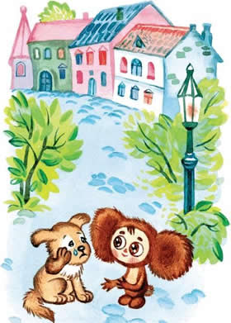
— Я не реву, — ответила собачка. — Я плачу.
— А чего ты плачешь?
Но собачка ничего не говорила и плакала всё жалостливее.
Чебурашка сел рядом с ней на приступочку, подождал, пока она окончательно выплачется, а потом приказал:
— Ну выкладывай, что с тобой случилось?
— Меня выгнали из дому.
— Кто тебя выгнал?
— Хозяйка! — Собачка опять начала всхлипывать.
— За что? — спросил Чебурашка.
— За просто так. За не знаю что.
— А как тебя зовут?
— Тобик.
И собачка, немного успокоившись, рассказала Чебурашке свою короткую и печальную историю. Вот она:
КОРОТКАЯ И ПЕЧАЛЬНАЯ ИСТОРИЯ МАЛЕНЬКОЙ СОБАЧКИ ТОБИКА
Тобик был крошечной собачкой, совсем-совсем малюсеньким щенком, когда его принесли в дом к будущей хозяйке.
«Ах, какая прелесть! — говорила хозяйка, показывая его гостям. — Не правда ли, он очень мил?»
И все гости находили, что он очень мил и что он прелесть.
Все играли со щенком и угощали его конфетами.
Время шло, и щенок рос. Он уже не был таким симпатичным и неуклюжим, как раньше. Теперь хозяйка, показывая его гостям, не говорила: «Ах, какая прелесть!» — а, наоборот, говорила: «Моя собака ужасно некрасива! Но не могу ж я её выгнать! Ведь у меня такое доброе сердце! Оно в пять минут разобьётся от горя!»
Но однажды кто-то принёс в дом нового щенка. Он был такой же симпатичный и неуклюжий, как Тобик раньше.
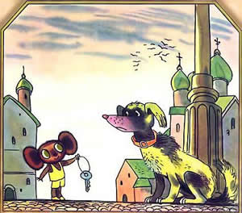
Тогда хозяйка, не долго думая, выставила Тобика за дверь. Не могла же она держать двух животных сразу. И её сердце в пять минут не разбилось от жалости. Не разбилось оно и в шесть минут и даже в девяносто восемь. Наверное, оно вообще никогда не разобьётся.
«Что же мне делать с этой собачкой?» — подумал Чебурашка.
Можно было, конечно, взять её с собой. Но Чебурашка не знал, как на это посмотрят его друзья. А вдруг они не любят собак? Можно было оставить собачку на улице. Но её было очень жалко. А вдруг она простудится?
— Знаешь что? — сказал Чебурашка наконец. — Вот тебе ключ. Иди пока посиди в моём домике, обсохни, согрейся. А потом мы что-нибудь придумаем.
После этого он зашагал дальше к зоопарку.

ГЛАВА ВОСЬМАЯ
У самого входа в зоопарк он неожиданно встретил Галю.
— Ура! — закричал Чебурашка. — Значит, ты уже выздоровела?
— Выздоровела, — ответила Галя. — Мне уже разрешили выходить из дому.
— А ты немного похудела, — сказал Чебурашка.
— Да, — согласилась девочка. — А это очень заметно?
— Нет! — воскликнул Чебурашка. — Почти незаметно. Ты совсем немножко похудела. Так немножко, так немножко, что даже немного поправилась!
Галя сразу повеселела, и они вместе вошли в зоопарк.
Гена, как всегда, лежал на солнышке и читал книгу.
— Посмотри-ка, — сказала Галя Чебурашке, — а я и не думала, что он такой толстый!
— Да, — согласился Чебурашка. — Он просто ужасно толстый! Он похож на сосиску с лапками!.. Здравствуй, Гена! — крикнул Чебурашка крокодилу.
— Я не Гена, — обиженно сказал крокодил, похожий на сосиску с лапками. — Я Валера. Я работаю во вторую смену. А ваш Гена пошёл одеваться. Сейчас он придёт.
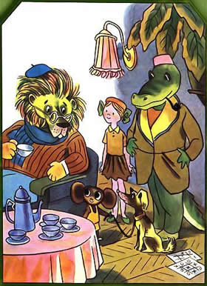

Толстый крокодил сердито отвернулся.
Как раз в это время подошёл Гена в своём нарядном пальто и красивой шляпе.
— Здравствуйте, — улыбаясь, сказал он. — Пошли ко мне в гости!
— Пошли! — согласились Галя и Чебурашка. Им очень нравилось бывать у крокодила.
У Гены друзья пили кофе, беседовали и играли в разные настольные игры.
Чебурашка каждую минуту порывался рассказать про свою собачку, но удобный случай всё не представлялся.
Но вот в дверь кто-то позвонил.
— Войдите, — сказал Гена.
В комнату вошёл большой-пребольшой лев в пенсне и в шляпе.
— Лев Чандр, — представился он.
Приятели поклонились льву и отошли подальше.
— Скажите, пожалуйста, — спросил гость, — здесь живёт крокодил, которому нужны друзья?
— Здесь, — ответил Гена. — Он живёт здесь. Только ему уже не нужны друзья. Они у него есть.
— Очень жаль! — вздохнул лев и направился к выходу. — До свидания.
— Подождите, — остановил его Чебурашка. — А какой друг вам нужен?
— Не знаю, — ответил лев. — Просто друг, и всё.
— Тогда, мне кажется, я смогу вам помочь, — сказал Чебурашка. Посидите у нас несколько минут, а я пока сбегаю домой. Ладно?
Через некоторое время Чебурашка вернулся; он вёл на поводке просохшего Тобика.
— Вот кого я имел в виду, — сказал он. — Мне кажется, вы подойдёте друг другу!
— Но ведь это очень маленькая собачка, — возразил лев, — а я вон какой большой!
— Не беда, — сказал Чебурашка, — значит, вы будете её защищать!
— И правда, — согласился Чандр. — А что вы умеете делать? — спросил он у Тобика.
— Ничего, — ответил Тобик.
— По-моему, это тоже не страшно, — сказала льву Галя. — Вы можете научить его всему, чему хотите!
«Пожалуй, они правы», — решил Чандр.
— Ну что ж, — сказал он Тобику, — я буду рад подружиться с вами. А вы?
— И я! — завилял хвостом Тобик. — Я постараюсь быть очень хорошим товарищем!
Новые знакомые поблагодарили всех, кто был в комнате, и распрощались.
— Молодец! — похвалила Галя Чебурашку, когда они ушли. — Ты поступил как надо!
— Пустяки! — застеснялся Чебурашка. — Не стоит об этом говорить!
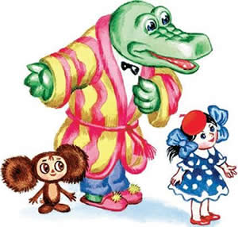
— А вы знаете, — вдруг сказала Галя, — сколько в нашем городе таких вот одиноких Чандров и Тобиков?
— Сколько? — спросил Чебурашка.
— Много, — ответила девочка. — У них совсем нет друзей. К ним никто не приходит на день рождения. И никто их не пожалеет, когда им бывает грустно!
Гена слушал всё это печальный-препечальный. Из его глаз медленно выкатилась огромная прозрачная слеза. Глядя на него, Чебурашка тоже попытался заплакать. Но из его глаз выкатилась только малюсенькая-малюсенькая слезиночка. Такая, что её было даже стыдно показывать.
— Так что же мы должны делать? — вскричал крокодил. — Я хочу помочь им!
— И я хочу помочь! — поддержал его Чебурашка. — Что мне жалко, что ли? Только как?
— Очень просто, — сказала Галя. — Надо их всех передружить между собой.
— А как их передружить? — спросил Чебурашка.
— Не знаю, — ответила Галя.
— А я уже придумал! — заявил Гена. — Надо, взять и написать объявления, чтобы они приходили к нам. А когда они будут приходить, мы их будем знакомить между собой!
Эта мысль всем понравилась, и друзья порешили сделать так. Они развесят по городу объявления. Каждому, кто будет приходить к ним, они постараются найти товарища. А дом, в котором живёт крокодил, решено было превратить в Дом дружбы.
— Итак, — сказал Гена, — с завтрашнего дня за работу.

ГЛАВА ДЕВЯТАЯ
На другой вечер работа закипела. Гена сидел за столом и как главный специалист по объявлениям писал:
ОТКРЫВАЕТСЯ ДОМ ДРУЖБЫ.
КАЖДЫЙ, КТО ХОЧЕТ ИМЕТЬ ДРУГА,
ПУСТЬ ПРИХОДИТ К НАМ.
Чебурашка брал эти объявления и выбегал на улицу. Он наклеивал их везде, где можно и где нельзя. На стенах домов, на заборах и даже на проходивших мимо лошадях.
Галя в это время прибирала в доме. Закончив уборку, она поставила посредине комнаты стул и прикрепила к нему табличку:
ДЛЯ ПОСЕТИТЕЛЕЙ
После этого друзья уселись на диване немножко отдохнуть.
Вдруг входная дверь тихонечко заскрипела, и в комнату проскользнула маленькая юркая старушка. Она вела на верёвочке большую серую крысу.
Галя вскрикнула и влезла с ногами на диван. Гена сорвался с места, забежал в шкаф и захлопнул за собой дверцу. Один только Чебурашка спокойно сидел на диване. Он никогда не видел крыс и поэтому не знал, что их полагается бояться.
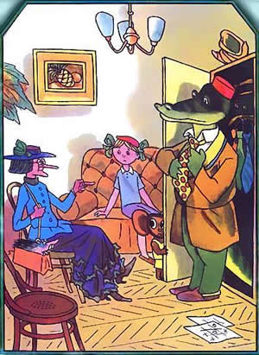
— Лариска! На место! — скомандовала старушка.
И крыса быстро забралась в маленькую сумочку, висевшую на руке у хозяйки. Из сумочки высовывалась теперь только хитрая мордочка с длинными усами и чёрными бусинками глаз.
Постепенно все успокоились. Галя снова села на диван, а Гена вылез из шкафа. На нём был новый галстук, и Гена делал вид, что только за галстуком лазил в шкаф.
Тем временем старушка уселась на стул с табличкой «Для посетителей» и спросила:
— Кто из вас будет крокодил?
— Я, — ответил Гена, поправляя галстук.
— Это хорошо, — сказала старушка и задумалась.
— Что хорошо? — спросил Гена.
— Хорошо, что вы зелёный и плоский.
— А почему это хорошо, что я зелёный и плоский?
— Потому, что если вы ляжете на газоне, то вас не будет видно.
— А зачем я должен лежать на газоне? — снова спросил крокодил.
— Об этом вы узнаете потом.
— А кто вы такая, — наконец вмешалась Галя, — и чем вы занимаетесь?
— Меня зовут Шапокляк, — ответила старуха. — Я собираю злы.
— Не злы, а злые дела, — поправила её Галя. — Но только зачем?
— Как — зачем? Я хочу прославиться.
— Так не лучше ли делать добрые дела? — вмешался крокодил Гена.
— Нет, — ответила старуха, — добрыми делами не прославишься. Я делаю пять зол в день. Мне нужны помощники.
— А что вы делаете?
— Много чего, — сказала старуха. — Стреляю из рогатки по голубям. Обливаю прохожих из окна водой. И всегда-всегда перехожу улицу в неположенном месте.
— Всё это хорошо! — воскликнул крокодил. — Но почему я должен лежать на газоне?
— Очень просто, — объяснила Шапокляк. — Вы ложитесь на газон, и, так как вы зелёный, вас никто не видит. Мы привязываем на верёвочку кошелёк и бросаем его на мостовую. Когда прохожий нагибается за ним, вы выдёргиваете кошелёк из-под носа! Здорово я придумала?
— Нет, — обиженно сказал Гена. — Мне это совсем не нравится! К тому же на газоне можно простудиться.
— Боюсь, что нам с вами не по пути, — обратилась к посетительнице Галя. — Мы, наоборот, хотим делать добрые дела. Мы даже собираемся устроить Дом дружбы!
— Что! — закричала старуха. — Дом дружбы! Ну тогда я объявляю вам войну! Привет!
— Постойте, — задержал её крокодил. — Вам всё равно, кому объявлять войну?
— Пожалуй, всё равно.
— Тогда объявите её не нам, а кому-нибудь другому. Мы слишком заняты.
— Могу и кому-нибудь другому, — сказала старуха. — Мне не жалко! Лариска, вперёд! — скомандовала она крысе.
И они обе скрылись за дверью.

ГЛАВА ДЕСЯТАЯ
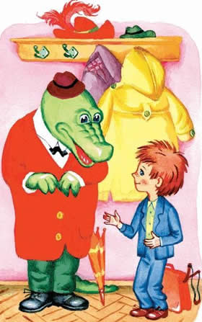
На следующий вечер посетителей в Доме дружбы принимала Галя, а Гена и Чебурашка сидели в сторонке и играли в лото.
В дверь резко позвонили, и на пороге появился мальчишка. Он был бы совсем обыкновенным, этот мальчишка, если бы он не был необыкновенно растрёпанным и чумазым.
— Здесь дают друзей? — спросил он, не поздоровавшись.
— Не дают, а подбирают, — поправила Галя.
— Это всё равно. Главное, здесь или не здесь?
— Здесь, здесь, — успокоила его девочка.
— А какого друга тебе надо? — вмешался крокодил.
— Мне надо, мне надо… — сказал мальчишка, и его глаза заблестели. — Мне надо… двоечника!
— Какого двоечника?
— Круглого.
— А зачем тебе круглый двоечник?
— Как — зачем? Вот мне мама скажет: «Опять у тебя шесть двоек в табеле!», а я отвечу: «Подумаешь, шесть! А вот у одного моего приятеля целых восемь!». Понятно?
— Понятно, — сказал крокодил. — И хорошо бы он был ещё драчун?!
— Зачем же? — спросил мальчишка.
— Как — зачем? Ты придёшь домой, а мама скажет: «Опять у тебя шишка на лбу!», а ты ответишь: «Подумаешь, шишка! Вот у одного моего товарища целых четыре шишки!».
— Правильно! — весело закричал мальчишка, с уважением посмотрев на крокодила. — И ещё надо бы, чтобы он хорошо стрелял из рогатки. Мне скажут: «Опять ты разбил чужое окно?», а я скажу: «Подумаешь, окно! Вот мой товарищ два окна разбил!». Верно я говорю?
— Верно, — поддержал его Гена.
— Потом ещё нужно, чтобы он был хорошо воспитан.
— Зачем? — спросила Галя.
— Как — зачем? Мне мама не разрешает дружить с плохими ребятами.
— Ну что ж, — сказала Галя, — если я правильно вас поняла, вам нужен хорошо воспитанный двоечник и безобразник.
— Вот именно, — подтвердил мальчик.
— Тогда вам придётся подойти завтра. Попробуем для вас что-нибудь подобрать.
После этого чумазый посетитель с достоинством удалился. Разумеется, не попрощавшись.
— Как же нам поступить? — спросила Галя. — Мне кажется, мы должны подобрать ему не безобразника, а, наоборот, хорошего мальчика. Чтобы его исправить.
— Нет, — возразил Гена. — Мы должны подобрать ему то, что он просит. Иначе это будет обман. А я не так воспитан.
— Совершенно верно, — сказал Чебурашка. — Надо подобрать ему то, что он хочет. Чтобы ребёнок не плакал!
— Хорошо, — согласилась Галя. — А кто из вас возьмётся за это дело?
— Я возьмусь! — заявил Чебурашка. Он всегда старался браться за трудные дела.
— И я возьмусь! — сказал крокодил. Ему просто очень хотелось помочь Чебурашке.
ГЛАВА ОДИННАДЦАТАЯ
Наши герои не торопясь шли по улице. Им было очень приятно идти и разговаривать.
Но вдруг раздалось: б-б-бум! — и что-то пребольно стукнуло крокодила по голове.
— Это не ты? — спросил Гена у Чебурашки.
— Что — не ты?
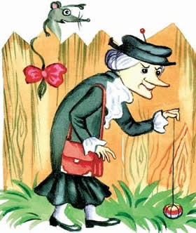
— Это не ты меня ударил?
— Нет, — ответил Чебурашка. — Я никого не ударил!
В это время снова послышалось: б-б-бум! — и что-то пребольно стукнуло самого Чебурашку.
— Вот видишь, — сказал он. — И меня стукнули!
Что бы это могло быть? Чебурашка стал оглядываться.
И вдруг на столбике у забора он заметил очень знакомую серую крысу.
— Смотри-ка, — сказал он крокодилу, — это крыса старухи Шапокляк. Теперь я знаю, кто в нас кидается!
Чебурашка оказался прав. Это была действительно старуха Шапокляк.
Она гуляла по улице вместе со своей ручной Лариской и совершенно случайно встретилась с Геной и Чебурашкой. У друзей был такой довольный вид, что ей сразу же захотелось им чем-нибудь насолить. Поэтому, подхватив свою крысу под мышку, старуха обогнала их и устроилась в засаде у забора.
Когда приятели подошли, она вытащила из кармана бумажный мячик на резиночке и стала стукать им друзей по голове. Мячик вылетал из-за забора, попадал в Гену и Чебурашку и улетал обратно.
А крыса Лариска сидела в это время наверху и направляла огонь.
Но как только мячик вылетел снова, Гена быстро повернулся и схватил его зубами. Затем они вместе с Чебурашкой медленно стали переходить на другую сторону улицы.
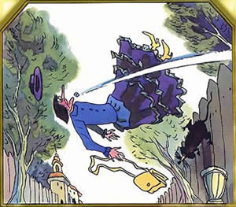
Резинка натягивалась всё сильнее и сильнее. И когда Шапокляк высунулась из своего укрытия посмотреть, куда девался её мячик, Чебурашка скомандовал: «Огонь!», а Гена разжал зубы.
Мячик со свистом перелетел улицу и угодил точно в свою хозяйку. Старуху с забора как ветром сдуло.
Наконец она высунулась снова, настроенная в десять раз более воинственно, чем раньше.
«Безобразники! Бандиты! Головотяпы несчастные!» — вот что хотела сказать она от всего сердца. Но не смогла, потому что рот у неё был забит бумажным мячиком.
Разгневанная Шапокляк попыталась выплюнуть мячик, но он почему-то не выплёвывался. Что же ей оставалось делать?
Пришлось бежать в поликлинику к известному доктору Иванову.
— Шубу, шубу шу, — сказала она ему.
— Шубу, шубу что? — переспросил доктор.
— Шубу, шубу шу!
— Нет, — ответил он. — Шуб я не шью.
— Да не шубу, шубу шу, — снова зашамкала старуха, — а мясик!
— Вы, наверное, иностранка! — догадался доктор.
— Да! да! — радостно закивала головой Шапокляк.
Ей было очень приятно, что её приняли за иностранку.
— А я иностранцев не обслуживаю, — заявил Иванов и выставил Шапокляк за дверь.
Так до самого вечера она только мычала и не говорила ни слова. За это время у неё во рту накопилось столько ругательных слов, что, когда мячик наконец размок и она выплюнула последние опилки, у неё изо рта высыпалось вот что:
— Безобразники хулиганы я вам покажу где раки зимуют крокодилы несчастные зелёные чтоб вам пусто было!!!
И это было ещё не всё, так как часть ругательных слов она проглотила вместе с резинкой.

ГЛАВА ДВЕНАДЦАТАЯ
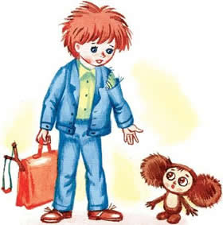
Гена и Чебурашка бегали по разным школам и спрашивали у сторожей, нет ли у них на примете круглых двоечников и драчунов. Сторожа были люди степенные. Они больше любили говорить про отличников и про воспитанных мальчиков, чем про двоечников и безобразников. Общая картина, нарисованная ими, была такова: все мальчики, приходившие в школы, учились замечательно, были вежливыми, всегда здоровались, каждый день мыли руки, а некоторые даже шею.
Встречались, конечно, и безобразники. Но что это были за безобразники! Одно разбитое окно в неделю и всего лишь две двойки в табеле.
Наконец крокодилу повезло. Он узнал, что в одной школе учится просто превосходный мальчик. Во-первых, полный оболтус, во-вторых, страшный драчун, а в-третьих, шесть двоек в месяц! Это было как раз то, что надо. Гена записал его имя и адрес на отдельной бумажке. После этого он, довольный, пошёл домой.
Чебурашке повезло меньше.
Он тоже нашёл такого мальчика, какого нужно. Не мальчик, а клад. Второгодник. Задира. Прогульщик. Из отличной семьи и восемь двоек в месяц. Но этот мальчик наотрез отказался водиться с тем, у кого будет меньше десяти двоек. А уж такого отыскать нечего было и думать. Поэтому Чебурашка расстроенный пошёл домой и сразу же лёг спать.

ГЛАВА ТРИНАДЦАТАЯ
На другой день чумазый малыш, для которого подбирали двоечников, появился снова.
— Ну что, нашли? — спросил он у Гали, как всегда забыв поздороваться.
— Нашли, — ответила Галя. — Кажется, подходящий парень!
— Во-первых, он настоящий прогульщик, — сказал крокодил.
— Это хорошо!
— Во-вторых, страшный драчун.
— Прекрасно!
— В-третьих, шесть двоек в месяц и к тому же ужасный грязнуля.
— Двоек маловато, — подвёл итог посетитель. — А в остальном подходяще. Где он учится?
— В пятой школе, — ответил Гена.
— В пятой? — с удивлением протянул малыш. — А как же его зовут?
— Зовут его Дима, — сказал крокодил, посмотрев в бумажку. — Полный оболтус! То, что надо!
— «То, что надо! То, что надо»! — расстроился малыш. — Совсем не то, что надо. Это же я сам!
Настроение у него сразу испортилось.
— А вы ничего не нашли? — спросил он Чебурашку.
— Нашёл, — ответил тот, — с восемью двойками. Только он не хочет с тобой дружить, раз у тебя шесть. Ему десятидвоечника подавай! Если бы ты десять получил, вы бы поладили.
— Нет, — сказал малыш. — Десять — это уж слишком. Легче получить четыре. — Он медленно направился к выходу.
— Заглядывай, — вслед ему крикнул крокодил, — может быть, что-нибудь подберём!
— Ладно! — сказал мальчишка и скрылся за дверью.

ГЛАВА ЧЕТЫРНАДЦАТАЯ
Прошёл час. Потом ещё полчаса. Никаких посетителей не было. Но вдруг окно раскрылось, и в комнату просунулась какая-то странная голова с короткими рожками и длинными подвижными ушами.
— Привет! — сказала голова. — Кажется, я не ошиблась!
— Привет! — ответили наши друзья.
Они сразу поняли, кто к ним пожаловал. Такая длинная шея могла принадлежать только одному зверю — жирафе.
— Меня зовут Анюта, — сказала гостья. — Мне хотелось бы завести друзей!
Она понюхала цветы, стоявшие на окне, и продолжала:
— Вас всех, наверное, очень интересует вопрос: а почему у такой милой и симпатичной жирафы, как я, совсем нет товарищей? Не так ли?
Гене, Гале и Чебурашке пришлось согласиться, что это действительно так.
— Тогда я вам объясню. Всё дело в том, что я очень высокая. Чтобы со мной беседовать, надо обязательно задирать голову вверх. — Жирафа потянулась и внимательно посмотрела на себя в зеркало. — А когда вы идёте по улице, задрав голову вверх, вы непременно провалитесь в какую-нибудь яму или канаву!.. Так все мои знакомые и порастерялись по разным улицам, и я не знаю, где их теперь искать! Не правда ли, печальная история?
Гене, Гале и Чебурашке снова пришлось согласиться, что эта история очень печальная.
Жирафа говорила долго. За себя и за всех остальных. Но, несмотря на то, что она говорила очень долго, она не сказала ничего толкового. Эта особенность чрезвычайно редкая в наше время. Во всяком случае среди жирафов.
Наконец после долгих разговоров Гене всё-таки удалось спровадить гостью. И когда она ушла, все с облегчением вздохнули.
— Ну что ж, — сказала Галя, — пора и по домам. Надо же хоть немного отдохнуть.

ГЛАВА ПЯТНАДЦАТАЯ
Но крокодилу отдохнуть так и не удалось. Как только он улёгся спать, в дверь тихонечко постучали.
Гена открыл, и на пороге появилась маленькая обезьянка в сиреневой шапочке и в красном спортивном костюме.
— Здравствуйте, — сказал ей крокодил. — Проходите.
Обезьянка молча прошла и уселась на стул для посетителей.
— Вам, наверное, нужны друзья? — обратился к ней Гена. — Не так ли?
«Так, так», — закивала гостья, не раскрывая рта. Казалось, что весь рот у нее был забит кашей или теннисными мячиками. Она не произнесла ни слова и только в знак согласия изредка кивала головой.
Гена на секунду задумался, а потом спросил напрямик:
— Вы, наверное, не умеете разговаривать?
Как бы теперь обезьянка ни ответила, вышло бы одно и то же. Если бы она, например, кивнула головой: «Да», то получилось бы: «Да, я не умею разговаривать». А если бы она отрицательно покачала головой: «Нет», то всё равно вышло бы так: «Нет, я не умею разговаривать».
Поэтому пришлось ей открыть рот и выложить из него всё то, что мешало ей говорить: гаечки, винтики, коробочки из-под гуталина, ключики, пуговицы, ластики и прочие нужные и интересные предметы.
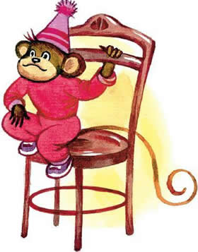
— Я умею разговаривать, — наконец заявила она и стала снова укладывать вещи за щеку.
— Одну минуточку, — остановил её крокодил, — скажите уж заодно: как вас зовут и где вы работаете?
— Мария Францевна, — назвалась обезьянка. — Я выступаю в цирке с учёным дрессировщиком.
После этого она быстро запихнула все свои ценности обратно. Видно, её очень беспокоило, что они лежат на чужом, совершенно незнакомом столе.
— Ну, а какой друг вам нужен? — продолжал расспросы Гена.
Обезьянка немного подумала и опять потянулась, чтобы вытащить всё то, что мешало ей говорить.
— Подождите, — остановил её Гена. — Вам, наверное, нужен товарищ, с которым совсем бы не пришлось разговаривать? Правильно?
«Правильно, — кивнула головой посетительница со странным именем — Мария Францевна. — Правильно, правильно, правильно!»
— Ну что ж, — закончил крокодил, — тогда зайдите к нам через недельку.
После того как обезьянка ушла, Гена вышел вслед за ней и написал у входа на бумажке:
ДОМ ДРУЖБЫ ЗАКРЫТ НА УЖИН
Потом он подумал немного и добавил:
И ДО УТРА.
Однако Гену ждали новые неожиданности. Когда обезьянка укладывала за щеку все свои ценные предметы, она случайно запихнула туда же маленький крокодиловский будильник. Поэтому утром крокодил Гена здорово проспал на работу и имел из-за этого крупный разговор с директором.
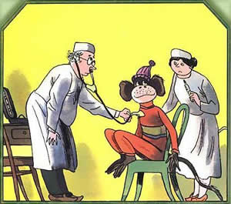
А у обезьянки, когда она ушла от крокодила, всё время что-то тикало в ушах. И это её сильно беспокоило. А рано-рано утром, в шесть часов, у неё так громко зазвенело в голове, что бедная обезьянка прямо с постели бегом помчалась в кабинет доктора Иванова.
Доктор Иванов внимательно прослушал её через слуховую трубку, а потом заявил:
— Одно из двух: или у вас нервный тик, или неизвестная науке болезнь! В обоих случаях хорошо помогает касторка. (Он был очень старомодным, этот доктор, и не признавал никаких новых лекарств.) Скажите, — снова спросил он у обезьянки, — у вас, наверное, это не в первый раз?
Как бы обезьянка ни закивала в ответ: «да» или «нет», всё равно получилось бы, что не в первый. Поэтому ей ничего не оставалось делать, как выложить из-за щёк все свои сокровища. Тут-то доктору всё стало ясно.
— В следующий раз, — сказал он, — если в вас начнётся музыка, проверьте сначала, может быть, вы запихнули за щеку радиоприёмник или же главные городские часы.
На этом они расстались.

ГЛАВА ШЕСТНАДЦАТАЯ
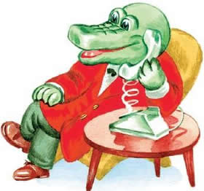
Через несколько дней, вечером, Гена устроил маленькое совещание.
— Может, это не совсем тактично, то, что я хочу сказать, — начал он, — но всё-таки я скажу. Мне очень нравится то, что мы с вами делаем. Это мы просто здорово придумали! Но с тех пор как мы всё это здорово придумали, я потерял всякий покой! Даже ночью, когда все нормальные крокодилы спят, я должен вставать и принимать посетителей. Так продолжаться не может! Надо обязательно найти выход.
— А мне кажется, что я уже нашёл, — сказал Чебурашка. — Только я боюсь, что это вам не понравится!
— Что же?
— Нам нужно построить новый дом. Вот и всё!
— Верно, — обрадовался Гена. — А старый мы закроем!
— Пока закроем, — поправила его Галя. — А потом снова откроем в новом доме!
— Итак, с чего же мы начнём? — спросил Гена.
— Прежде всего нам нужно выбрать участок, — ответила Галя. — А потом нам надо решить, из чего мы будем строить.
— С участком дело просто, — сказал крокодил. — Позади моего дома есть детский сад, а рядом с ним небольшая площадка. Там и будем строить.
— А из чего?
— Конечно, из кирпичей!
— А где же их взять?
— Не знаю.
— И я не знаю, — сказала Галя.
— И я тоже не знаю, — сказал Чебурашка.
— Послушайте, — вдруг предложила Галя, — давайте позвоним в справочное бюро!
— Давайте, — согласился крокодил и тут же снял телефонную трубку. — Алло, справочное! — сказал он. — Вы не подскажете нам, где можно достать кирпичи? Мы хотим построить маленький домик.
— Минуточку! — ответило справочное. — Дайте подумать. — А потом сказало: — Вопросом кирпичей в нашем городе занимается Иван Иванович. Так что идите к нему.
— А где он живёт? — спросил Гена.
— Он не живёт, — ответило справочное, — он работает. В большом здании на площади. До свидания.
— Ну что ж, — сказал Гена, — пошли к Иван Ивановичу! — И он вытащил из шкафа свой самый нарядный костюм.
ГЛАВА СЕМНАДЦАТАЯ
Иван Иванович сидел в большом светлом кабинете за письменным столом и работал.
Из большой кучи бумаг на столе он брал одну, писал на ней: «Разрешить. Иван Иванович» — и откладывал в левую сторону.
Затем он брал следующую бумажку, писал на ней: «Не разрешить. Иван Иванович» — и откладывал в правую сторону.
И так дальше:
«Разрешить. Иван Иванович».
«Не разрешить. Иван Иванович».
— Здравствуйте, — вежливо поздоровались наши друзья, входя в комнату.
— Здравствуйте, — ответил Иван Иванович, не отрываясь от работы.
Гена снял свою новую шляпу и положил её на угол стола. Тут же Иван Иванович написал на ней: «Разрешить. Иван Иванович», потому что перед этим он написал на какой-то бумажке: «Не разрешить. Иван Иванович».
— Вы знаете, нам нужны кирпичи!.. — начала разговор Галя.
— Сколько? — поинтересовался Иван Иванович, продолжая писать.
— Много, — торопливо вставил Чебурашка. — Очень много.
— Нет, — ответил Иван Иванович, — много я дать не могу. Могу дать только половину.
— А почему?
— У меня такое правило, — объяснил начальник, — всё делать наполовину.
— А почему у вас такое правило, — спросил Чебурашка.
— Очень просто, — сказал Иван Иванович. — Если я всё буду делать до конца и всем всё разрешать, то про меня скажут, что я слишком добрый и каждый у меня делает, что хочет. А если я ничего не буду делать и никому ничего не разрешать, то про меня скажут, что бездельник и всем только мешаю. А так про меня никто ничего плохого не скажет. Понятно?
— Понятно, — согласились посетители.
— Так сколько кирпичей вам нужно?
— Мы хотели построить два маленьких домика, — схитрил крокодил.
— Ну что ж, — сказал Иван Иванович, — я вам дам кирпичи на один маленький домик. Это будет как раз тысяча штук. Идёт?
— Идёт, — кивнула головой Галя. — Только нам ещё нужна машина, чтобы привезти кирпичи.
— Ну нет, — протянул Иван Иванович, — машину я вам дать не могу. Я могу дать только полмашины.
— Но ведь половинка машины не сможет ехать! — возразил Чебурашка.
— Действительно, — согласился начальник, — не сможет. Ну тогда мы сделаем так. Я вам дам целую машину, но привезу кирпичи только на половину дороги.
— Это будет как раз около детского садика, — снова схитрил Гена.
— Значит, договорились, — сказал Иван Иванович.
И он опять занялся своей важной работой — достал из кучки бумажку, написал на ней: «Разрешить. Иван Иванович» — и потянулся за следующей.

ГЛАВА ВОСЕМНАДЦАТАЯ
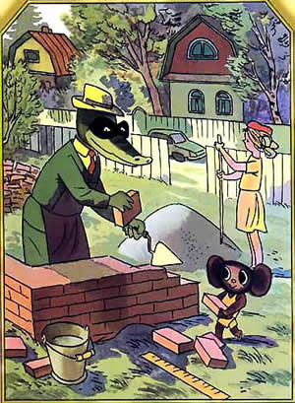
На другой день к детскому саду подъехала большая грузовая машина, и двое рабочих сгрузили тысячу штук кирпичей.
— Нам нужно обязательно обнести наш участок забором, — сказала Галя, — чтобы никто нам не мешал строить.
— Правильно, — согласился Гена. — С этого и начнём!
Они раздобыли несколько десятков дощечек, вкопали по углам участка столбы и поставили невысокий деревянный забор. После этого работа началась.
Чебурашка и Галя подносили глину, а крокодил надел брезентовый фартук и стал каменщиком.
Одно только смущало Гену.
— Понимаешь, — говорил он Чебурашке, — увидят меня мои знакомые и скажут: «Вот тебе раз, крокодил Гена, а занимается такой несерьёзной работой!». Неудобно получится!
— А ты надень маску, — предложил Чебурашка. — Тебя никто и не узнает!
— Верно, — стукнул себя по лбу крокодил. — Как это я сам не додумался!
С тех пор он приходил на стройку домика только в маске. И в маске крокодила никто не узнавал. Только однажды крокодил Валера, Генин сменщик, проходя мимо забора, закричал:
— Ого-го, что я вижу! Крокодил Гена работает на стройке!.. Ну как дела?
— Дела хорошо, — ответил Гена незнакомым голосом. — Только я не Гена — это раз. А во-вторых, я вообще не крокодил!
Этим он сразу поставил Валеру на место.
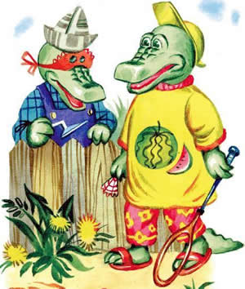

ГЛАВА ДЕВЯТНАДЦАТАЯ
Как-то вечером крокодил Гена первым пришёл на стройку. И вдруг он увидел, что вдоль забора тянется такая надпись:
ОСТОРОЖНО: ЗЛАЯ СОБАКА!
«Вот тебе раз! — подумал Гена. — Кто же её привёл? Может, Чебурашка? У него много всяких странных знакомых!»
Крокодил сел на приступочку, чтобы дождаться появления Чебурашки.
Через полчаса, напевая песенку, пришагал Чебурашка.
— Ты не знаешь, — обратился к нему крокодил, — откуда здесь взялась злая собака?
Чебурашка вытаращил глаза.
— Не знаю, — сказал он. — Вчера её не было. Может, её Галя привела?
Но когда пришла Галя, выяснилось, что и она не приводила никакой злой собаки.
— Значит, собака сама пришла, — сделал предположение Чебурашка.
— Сама? — удивился крокодил. — А кто же написал надпись?
— Сама и написала. Чтобы её не беспокоили по пустякам!
— Как бы то ни было, — решила девочка, — надо её оттуда выманить! Давайте привяжем кусочек колбасы на верёвочку и бросим на участок. А когда собака схватится за него зубами, мы её оттуда вытащим через калитку.
Так они и сделали. Взяли кусок колбасы из Чебурашкиного ужина, привязали к бечёвке и бросили через забор.
Но никто за верёвку не дёргал.
— А может, она не любит колбасу? — сказал Чебурашка. — Может, она любит рыбные консервы? Или, например, бутерброды с сыром?
— Если бы не новые штаны, — взорвался Гена, — я бы ей показал!
Неизвестно, чем бы всё это кончилось, если бы из-за забора вдруг не выскочила кошка. Она держала в зубах ту самую колбасу на верёвочке.
Кошка посмотрела на друзей и быстро-быстро убежала. Так быстро, что Чебурашка не успел даже потянуть за шпагатик и выдернуть свой ужин.
— Что же это такое? — разочарованно сказал он. — Пишут одно, а на самом деле другое! — Он зашёл за калитку. — Никакой собаки нет!
— И не было! — догадалась Галя. — Просто кто-то решил нам помешать! Вот и всё!
— А я знаю кто! — закричал Гена. — Это старуха Шапокляк! Больше некому! Из-за неё мы целый вечер не работали! А завтра она ещё что-нибудь придумает. Вот увидите!
— Завтра она ничего не придумает! — твёрдо заявил Чебурашка. Он стёр первую надпись и написал на заборе:
ОСТОРОЖНО: ЗЛОЙ ЧЕБУРАШКА!
Затем он выбрал длинный и крепкий шест и прислонил его к калитке изнутри. Если бы кто-нибудь теперь приоткрыл калитку и сунул туда свой любопытный нос, шест непременно бы щёлкнул его по голове.
После этого Галя, Гена и Чебурашка спокойно разошлись по своим делам.

ГЛАВА ДВАДЦАТАЯ
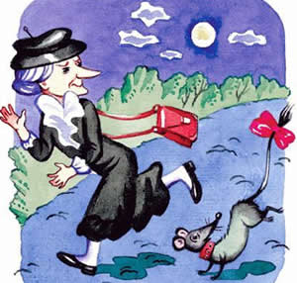
Каждый раз поздно вечером старуха Шапокляк выходила из дома для ночного разбоя. Она подрисовывала усы на афишах и плакатах, вытряхивала из урн мусор и изредка стреляла из пугача, чтобы напугать ночных прохожих.
И в этот вечер она тоже вышла из дома и направилась в город вместе со своей ручной крысой Лариской.
Первым делом она решила пойти на стройку нового дома, чтобы навести там очередной беспорядок.
Когда старуха подошла к забору, она увидела на нём такую надпись:
ОСТОРОЖНО: ЗЛОЙ ЧЕБУРАШКА!
«Интересно, — подумала старуха, — кто же это такой — злой Чебурашка? Надо посмотреть!»
Ей захотелось приоткрыть калитку и заглянуть внутрь. Но как только она это сделала, палка, приставленная изнутри, сразу же свалилась и пребольно щёлкнула её по носу.
— Безобразники! — закричала старуха. — Сорванцы! Я вам теперь задам! Вот увидите! — И, сунув свою ручную крысу под мышку, она побежала в сторону зоопарка.
В голове у старухи Шапокляк уже созрел грозный план мести. Она знала, что в зоопарке живёт очень злой и глупый носорог по имени Птенчик. Старуха по воскресеньям кормила его бубликами, стараясь приручить к себе. Носорог съел целых пять бубликов, и Шапокляк считала, что он совершенно ручной. Она хотела приказать ему, чтобы он прибежал на стройку, наказал этого «злого Чебурашку» и переломал там всё, что мог.
Ворота зоопарка были закрыты. Не долго думая, старуха перемахнула через забор и направилась к клетке с носорогом.
Носорог, конечно, спал. Во сне он, конечно, храпел. А храпел он так сильно, что совершенно непонятно было, как это он ухитряется спать при таком шуме.
— Эй ты, вставай! — сказала ему старуха. — Дело есть!
Но Птенчик ничего не слышал.
Тогда она стала толкать его в бок через прутья решётки кулаком. Это тоже не дало никакого результата.
Пришлось старухе отыскать длинную палку и палкой колотить носорога по спине.
Наконец Птенчик проснулся. Он был ужасно зол оттого, что его разбудили. И конечно, он уже не помнил ни о каких съеденных бубликах.
А Шапокляк открыла дверцу и с криком «Вперёд! Скорей!» побежала к выходу из зоопарка.
Носорог бросился за ней и совсем не потому, что ему хотелось «скорей» и «вперёд». Просто ему очень хотелось боднуть эту вредную старушенцию.
Перед самыми воротами Шапокляк остановилась.
— Стоп! — сказала она. — Надо открыть ворота.
Однако носорог не остановился. Прямо с ходу он подбежал к старухе и наподдал ей так, что она в мгновение ока перелетела через забор.
— Бандит! Безобразник! — закричала старуха, потирая ушибленные места. — Сейчас я тебе покажу!
Но показать ей ничего не удалось: носорог проломил ворота и снова устремился за ней в погоню.
— Оболтус несчастный! — кричала Шапокляк на ходу. — Сейчас побегу в милицию, там тебе зададут! Там тебя проучат!
Но в милицию ей бежать было нельзя: там, скорее всего, проучили бы именно её, а не носорога.
Неизвестно, что было бы дальше, если бы на дороге вдруг не оказалось высокое дерево. В одно мгновение старуха забралась на самую его вершину.
— Порядок, — сказала она, поудобнее устраиваясь на ветках. — Сюда ему не влезть! Ку-ку!
Носорог потоптался, потоптался внизу, а потом улёгся спать, отыскав в стороне подходящую канаву.

ГЛАВА ДВАДЦАТЬ ПЕРВАЯ
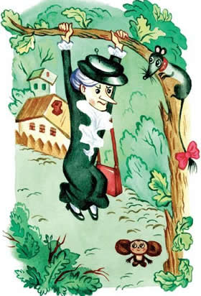
А в это время Чебурашка, просидев весь вечер у крокодила, решил наконец отправиться домой. По дороге он надумал зайти на стройку нового дома, чтобы посмотреть, всё ли там в порядке. По теперешним временам это было нелишним.
Чебурашка медленно шёл по тёмной улице. Все в городе давно спали и вокруг не было ни души. Но вдруг прямо над Чебурашкой, на высоком дереве, послышался какой-то шорох.
— Кто там? — спросил он.
— Это я, — ответил ему тоненький голосок. — Старуха Шапокляк.
И Чебурашка разглядел в ветвях свою старую знакомую.
— А что вы там делаете?
— Висю, — отвечала старуха. — Уже два часа.
— Понятно, — сказал Чебурашка и отправился дальше.
Его нисколько не удивил ответ старухи. От неё можно было ожидать чего угодно. И если она два часа висит на дереве, то она знает, что делает. Однако в последнюю минуту Чебурашка вернулся.
— Интересно, а сколько времени вы забирались туда? Наверное, не меньше часа?
— Как же, — сказала старуха, — я не такая копуша. Я забралась сюда за десять секунд!
— За десять секунд? Так быстро? А почему?
— Потому что за мной гнался носорог. Вот почему!
— Вот это да! — протянул Чебурашка. — А кто же его выпустил из зоопарка? И зачем?
Но больше старуха ничего не хотела объяснять.
— Много будешь знать, скоро состаришься! — только и сказала она.
Чебурашка призадумался. Он много раз слыхал про этого злого и глупого носорога и прекрасно понимал: надо что-то делать. Иначе скоро не только Шапокляк, но и все остальные жители города окажутся на деревьях, словно ёлочные украшения.
«Побегу-ка я его искать!», — решил наш герой.
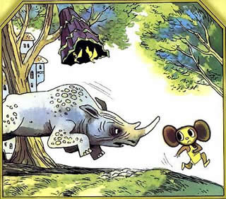
Через несколько секунд он наткнулся на носорога. Тот взревел и бросился за храбрецом. Они мчались по улице с бешеной скоростью. Наконец Чебурашка свернул за угол, а носорог пролетел дальше.
Теперь уже Чебурашка бежал за носорогом, стараясь не отставать. При удобном случае он собирался позвонить в зоопарк и позвать на помощь служителей.
«Интересно, как меня наградят за его задержание?», — размышлял Чебурашка на ходу.
Он знал, что имеются три медали: «За спасение утопающих», «За храбрость» и «За труд». «За спасение утопающих» сюда явно не подходило.
«Наверное, дадут „За храбрость“», — думал он, преследуя Птенчика.
«Нет, пожалуй, „За храбрость“ не дадут», — мелькало у него в голове, когда ему снова приходилось удирать от разгневанного носорога.
А когда он пробежал по городу целых пятнадцать километров, то окончательно убедился, что будет награждён медалью «За труд».
Но вот Чебурашка увидел одинокий маленький домик, стоящий в стороне. Он сразу же направился к нему. Носорог не отставал. Они обежали вокруг домика пять или шесть раз.
Теперь стало совсем непонятно: кто же за кем гонится? То ли носорог за Чебурашкой, то ли Чебурашка за носорогом, то ли каждый из них бегает сам по себе!
Чтобы разобраться в этой путанице, Чебурашка отскочил в сторону. И пока носорог один носился по кругу, Чебурашка спокойно сидел на лавочке и размышлял.
Вдруг ему в голову пришла замечательная мысль.
— Эй, приятель! — закричал он носорогу. — Давай-ка за мной! — И сам помчался к длинной, постепенно сужающейся улочке.
Птенчик бросился за ним.
Улочка становилась всё более узкой. Наконец она сузилась настолько, что носорог дальше бежать не мог. Он застрял между домами, как пробка в бутылке!
Утром за ним пришли служители из зоопарка. Они долго благодарили Чебурашку и даже пообещали подарить ему живого слонёнка, когда у них окажется лишненький!
А старуху Шапокляк в этот день снимала с дерева целая пожарная команда.

ГЛАВА ДВАДЦАТЬ ВТОРАЯ
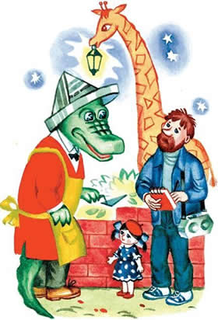
Теперь строительству уже никто не мешал.
Но дело всё равно продвигалось очень медленно.
— Если мы и дальше будем строить втроём, — сказал однажды Гена, — то мы построим наш дом не раньше чем через год! Нам обязательно нужны помощники!
— Верно! — поддержал его Чебурашка. — И я даже знаю, где их можно взять.
— Где же?
— Сейчас скажу. Для кого мы строим наш дом?
— Для тех, кто хочет подружиться!
— Вот пусть они и помогают нам! Правильно?
— Правильно! — закричали Галя и крокодил. — Это ты здорово придумал! Надо их обязательно позвать!
И на стройке стали появляться помощники. Пришла жирафа Анюта, обезьянка Мария Францевна и, разумеется, двоечник Дима. Кроме того, к строителям присоединилась очень скромная и воспитанная девочка Маруся, круглая отличница.
У неё тоже не было друзей, потому что она была слишком уж тихой и незаметной. Никто даже и не заметил, как она появилась у домика и стала помогать. О её существовании узнали только на четвёртый или на пятый день.
Работали строители до позднего вечера. А когда становилось темно, жирафа брала в зубы фонарь и освещала строительную площадку. Только не надо было говорить ей за это «спасибо», потому что она обязательно бы сказала «пожалуйста» и фонарь тут же упал бы на вашу голову.
Как-то вечером на огонёк зашёл высокий рыжий гражданин с блокнотом в руках.
— Здравствуйте! — сказал он. — Я из газеты. Объясните, пожалуйста, что вы здесь делаете?
— Мы строим дом, — ответил Гена.
— Какой дом? Для чего? — начал спрашивать корреспондент. — Меня интересуют цифры.
— Домик у нас будет маленький, — объяснил ему крокодил. — Пять шагов в ширину и пять шагов в длину.
— Сколько этажей?
— Этаж один.
— Запишем, — сказал корреспондент и что-то начеркал в своём блокноте. (Жирафа в это время светила ему фонарём.) — Дальше!
— У нас будет четыре окошка и одна дверь, — продолжал Гена. — Домик будет невысокий, всего два метра. Каждый, кто хочет, будет приходить сюда к нам и будет подбирать себе друга. Вот здесь, около окошка, мы поставим столик для работы. А вот здесь, у двери, — диван для посетителей.
— А кто работает на стройке?
— Все мы, — показал Гена. — Я, Чебурашка, жирафа, двоечник Дима и другие.
— Ну что ж, всё ясно! — сказал корреспондент. — Только цифры у вас какие-то неинтересные, Придётся кое-что подправить. — И он направился к выходу. — До свиданья! Читайте завтрашние газеты!
В завтрашних газетах наши друзья с удивлением прочитали такую заметку:
НОВОСТИ
В нашем городе строится замечательный дом — Дом дружбы.
Высота его — десять этажей.
Ширина — пятьдесят шагов.
Длина — тоже.
На стройке работают десять крокодилов, десять жираф, десять обезьян и десять круглых отличников.
Дом дружбы будет построен к сроку.
— Да, — сказали «десять крокодилов», после того как прочитали заметку, — надо же так подправить!
— Врунишка он! — попросту заявили «десять круглых отличников», шмыгая носом. — Мы с такими встречались!
И все строители единогласно решили не подпускать больше длинного гражданина к своему домику. Даже на десять пушечных выстрелов.

ГЛАВА ДВАДЦАТЬ ТРЕТЬЯ
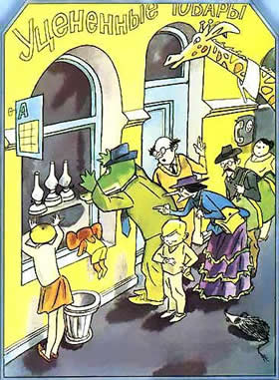
Дом рос не по дням, а по часам. Сначала он был крокодилу по колено. Затем по шейку. А потом и совсем закрыл его с ручками. Все были очень довольны. Только Чебурашка с каждым днём становился всё печальнее и печальнее.
— Что с тобой? — спросил его однажды крокодил. — У тебя неприятности?
— Да, — ответил Чебурашка, — у меня неприятности. Наш магазин собираются закрывать. Никто не покупает уценённых товаров!
— Чего же ты раньше молчал? — снова спросил Гена.
— Я не хотел беспокоить вас по пустякам. У вас же и своих забот хватает!
— Ничего себе пустяки! — вскричал крокодил. — Ну ладно, мы тебе как-нибудь поможем.
— Придумал! — закричал он через пять минут. — Во сколько открывается твой магазин?
— В одиннадцать.
— Ну хорошо! Всё будет в порядке!
На следующий день крокодил первым делом отпросился с работы. Вместо него в зоопарке дежурил его сменщик Валера.
А сам Гена и все остальные друзья, кто был свободен в это утро, за два часа до открытия собрались у входа в Чебурашкин магазин.
Гена, Галя, Дима, длинноногая жирафа и сам Чебурашка топтались около дверей, заглядывали в окна и в нетерпении восклицали:
— Когда же его откроют! Когда же его откроют?
Подошёл директор магазина и продавцы.
Они тоже стали заглядывать в окна своего магазина и восклицать:
— Когда же его откроют! Когда же его, наконец, откроют?
Проходила мимо старуха Шапокляк со своей дрессированной Лариской. Подумала, подумала и встала в очередь.
Подошёл маленький старичок с большой сумкой и спросил у неё, что же будут продавать. Шапокляк ничего не говорила и только многозначительно пожимала плечами.
«Наверное, что-нибудь интересное», — решил старичок и тоже стал заглядывать в окна.
Короче, к открытию магазина очередь достигла катастрофических размеров.
В одиннадцать двери открылись, и люди бросились в магазин.
Они покупали всё, что попадалось под руку. Обидно было простоять два часа в очереди и ничего не купить. Только керосиновые лампы никому не были нужны. У всех было электричество.
Тогда директор магазина достал краски и написал:
ЕСТЬ КЕРОСИНОВЫЕ ЛАМПЫ!!
ПРОДАЖА ВО ДВОРЕ.
ОТПУСК ПО ДВЕ ШТУКИ В ОДНИ РУКИ!
Тотчас же все покупатели устремились во двор и стали расхватывать лампы. Те, кто купил их, были очень довольны собой, а те, кому ламп не хватило, сильно огорчались и ругали магазинное начальство.
Что касается старухи Шапокляк, то она приобрела целых две пары — на себя и на свою Лариску. Так они, эти лампы, и хранятся у неё до сих пор. Как говорится, на чёрный день.
ГЛАВА ДВАДЦАТЬ ЧЕТВЁРТАЯ
Однажды в воскресенье Гена обратился ко всем строителям.
— Стены домика почти готовы, — сказал он. — И надо решить: из чего же делать крышу?
— Как — из чего! — воскликнула жирафа. — Но ведь это же очень просто! — Она наклонилась, поправила кирпич, неправильно лежавший на стене, и продолжала: — Крышу обычно делают из того, что не пропускает воду! Впрочем, крышу можно и вообще не делать!
— Спасибо, — поблагодарил Анюту крокодил. — Нам стало всё значительно яснее! А что скажет наша уважаемая обезьянка?
Мария Францевна призадумалась на минутку, потом вытащила из кармана чистый носовой платок, выложила в него все свои сокровища и сказала:
— Ничего.
После этого она тщательно уложила все свои драгоценности обратно в рот. Между прочим, за последнее время щёки у обезьянки заметно потолстели. Потому что новые знакомые стали отдавать ей на хранение разные мелкие предметы.
Если вы, например, случайно нашли на улице ключик от чемодана, а самого чемодана пока ещё не нашли, вы спокойно могли бы отдать свой ключик обезьянке. К тому времени, когда вам наконец попадётся чемодан, ключик будет у неё в целости и сохранности.
— Ну что же, — продолжал тем временем Гена, — неужели никто ничего не посоветует?
— А можно мне сказать? — попросила тихая девочка Маруся. — Мне кажется, я придумана. Вот у нас вокруг домика стоит забор. А он нам теперь не нужен! Из него можно сделать крышу!
— Ура! — закричали строители. — Она правильно придумала!
— Согласен, — сказал Гена. — Но тогда мне нужны гвозди. — Он прикинул в уме. — Примерно сорок штук гвоздей! А где их взять?
Все посмотрели на Чебурашку.
— Надо — значит, надо! — скромно сказал он. — Я достану гвозди!
Он немного подумал и побежал на окраину города. Туда, где располагался главный городской строительный склад.
У ворот склада сидел на лавочке главный кладовщик в валенках.
Чебурашка решил начать разговор издалека.
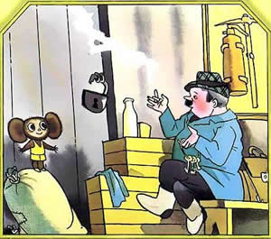
— Солнышко светит, травка зеленеет! — сказал он. — А нам вот так нужны гвозди! Не дадите немножко?
— Это не травка зеленеет, — ответил кладовщик. — Это краску пролили. А гвоздей нет. Каждый ящик на учёте.
— Зато птички поют, — продолжал Чебурашка. — Заслушаешься! А может, найдёте лишние? Нам же немного надо!
— Если бы это птички пели… — вздохнул кладовщик. — То же ворота скрипят. И искать не буду! Ничего лишнего нету!
— Очень жаль, — сказан Чебурашка, — что это не птички скрипят! А мы строим Дом дружбы!
— Дом дружбы? — заинтересовался кладовщик. — Ну, тогда другое дело! Тогда я дам тебе гвозди. Уж так и быть, бери! Только я тебе дам гнутые гвозди. Идёт?
— Идёт! — обрадовался Чебурашка. — Большое спасибо. Только дайте мне уж заодно и гнутый молоток!
— Гнутый молоток? — удивился кладовщик. — А зачем?
— Как — зачем? Забивать гнутые гвозди!
Тут даже видавший виды кладовщик в валенках не удержался и захохотал.
— Ну ладно, так и быть. Дам тебе прямых гвоздей! А гнутые выпрямлю сам! Держи.
И обрадованный Чебурашка побежал на стройку.

ГЛАВА ДВАДЦАТЬ ПЯТАЯ
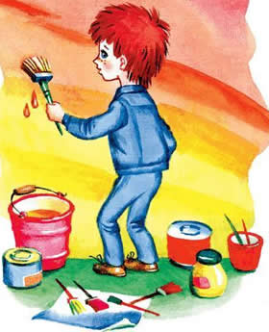
И вот уже домик почти готов. Остаётся совсем немного. Надо только покрасить его изнутри и снаружи. И тут у друзей возникли разногласия.
Крокодил Гена сам был зелёным, и он считал, что домик должен быть зелёного цвета. Потому что этот цвет самый приятный для глаз. Коричневая обезьянка Мария Францевна считала, что самый приятный для глаз — коричневый цвет. А долговязая Анюта всё время твердила, что самый лучший — жирафовый цвет. И если сделать дом таким, то все жирафы города будут очень благодарны строителям.
Наконец Чебурашка предложил каждому выбрать себе одну стенку и покрасить её так, как хочется.
Домик вышел на славу. Все стены у него получились разные: одна — зелёная, другая — коричневая, третья — жёлтая с чёрными пятнами. А четвёртая стена отливала всеми цветами радуги. Её красил двоечник Дима. У него не было любимой краски, поэтому он макал кисточку во все вёдра по очереди.
— Ты знаешь, — сказала Галя Чебурашке, — мы с Геной решили, что тебе надо сказать приветственную речь при открытии домика.
— Но я боюсь, у меня ничего не получится, — ответил Чебурашка. — Я никогда не говорил речей!
— Ничего, получится, — успокоила его Галя. — Надо будет только немного потренироваться. Я сейчас скажу тебе одно небольшое стихотворение, а ты ходи и всё время повторяй. Если ты повторишь его без запинки, значит, ты сможешь сказать любую речь.
И она сказала ему одну небольшую скороговорочку, которую запомнила с детства:
Мышка сушек насушила,
Мышка мышек пригласила.
Мышки сушки кушать стали —
Зубы сразу же сломали.
— Это очень лёгкое стихотворение, — решил Чебурашка. — Я его сразу повторю. И он продекламировал:
Мыска шусек нашусила,
Мыска мысек пригласила.
Мыски суски кусать штали —
Зубы сразу зе шломали.
«Нет, — подумал он, — что-то я неправильно говорю. Почему „мыски“ и почему „кусать“? Ведь правильно говорить „мышки“ и „кушать“. Ну-ка попробуем сначала!»
Мышка сушек насушила, —
правильно начал он.
Мышка мысек пригласила, —
тоже почти правильно. Но дальше получилось вот что:
Мышки шуски кусать штали —
Жубы шражу же шломали.
— Сто зе это такое полусяется? — рассердился Чебурашка. — Я и двух шлов швязать не могу! Жначит, надо как мозно больсе жаниматься!
И он жанимался и жанимался всю ночь!

ГЛАВА ДВАДЦАТЬ ШЕСТАЯ
Праздник получился на славу. Все строители явились на него очень радостные и нарядные.
Крокодил Гена надел самый лучший костюм и самую лучшую соломенную шляпу.
Галя была в своей любимой красной шапочке.
А жирафа Анюта и обезьянка Мария Францевна выглядели, словно они пришли сюда прямо из химчистки.
Галя, Гена и Чебурашка втроём вышли на крыльцо.
— Уважаемые граждане, — первой начала Галя.
— Уважаемые гражданки, — продолжил крокодил.
— И уважаемые гражданятки, — последним произнёс Чебурашка, чтобы тоже что-нибудь сказать.
— Сейчас вам Чебурашка скажет речь! — закончила Галя.
— Говори, — подтолкнул Чебурашку крокодил. — Ты готов?
— Конесьно, — ответил тот. — Всю нось жанимался!
И Чебурашка сказал речь. Вот она, речь Чебурашки:
— Ну, что я могу шказать? Все мы осень рады! Штроили мы, штроили и наконец поштроили! Да ждравствуют мы! Ура!
— Ура! — закричали строители.
— Ну сто? — спросил Чебурашка. — Ждорово у меня полусилось?
— Ждорово! — похвалил его Гена. — Молодсяга!
После этого крокодил торжественно перегрыз ленточку, привязанную над порогом, и Чебурашка под общие аплодисменты открыл входную дверь.
Но как только Чебурашка открыл входную дверь, ему на голову неожиданно свалился большой красный кирпич! У Чебурашки в голове всё перемешалось. Он уже не понимал, где небо, где земля, где домик и где сам он — Чебурашка.
Но несмотря на это, Чебурашка сразу понял, кто положил кирпич на дверь.
— Ну погоди же! — сказал он. — Ну погоди, несчастная Шапокляк! Я с тобой ещё поквитаюсь!
А несчастная Шапокляк стояла в это время на балконе своего дома и смотрела в подзорную трубу, как у Чебурашки на голове вырастала здоровенная шишка.
Она давала заглядывать в трубу также и своей дрессированной Лариске. Обе были счастливы как никогда.

ГЛАВА ДВАДЦАТЬ СЕДЬМАЯ
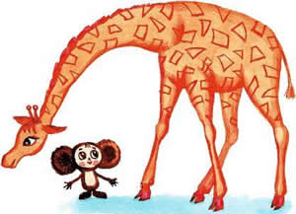
— А теперь пора за работу, — сказала Галя. — Сейчас мы будем записывать в книгу всех, кому нужны друзья. Скажите, пожалуйста, кто первый?
Но тут наступила пауза. Как ни странно, первого не было.
— Кто же первый? — переспросил Гена. — Неужели никого нет?
Все молчали. Тогда Галя обратилась к длинноногой жирафе:
— Скажите, а разве вам не нужны друзья?
— Не нужны, — ответила Анюта. — У меня уже есть друг.
— Кто же это? — спросил Чебурашка.
— Как — кто? Обезьянка! Мы с ней давно подружились!
— А как же вы с ней гуляете? — снова задал вопрос Чебурашка. — Ведь она может провалиться в яму!
— Нет, не может, — сказала жирафа. Она наклонилась, откусила кусочек соломенной шляпы крокодила и продолжала: — Когда мы гуляем, она сидит у меня на шее, как воротник. И нам очень удобно разговаривать.
— Вот это да! — изумился Чебурашка. — Я бы до этого никогда не додумался!
— Ну, а ты, Дима? — спросила Галя. — Разве ты завёл себе друга?
— Завёл, — ответил Дима. — Ещё как завёл!
— Кто же это, если не секрет? Покажи нам.
— Вот кто. — Дима показал пальцем на Марусю.
— Но ведь у неё совсем нет двоек! — удивился Гена.
— Это, конечно, плохо, — согласился мальчишка. — Но двойки — это не главное. Если у человека нет двоек, ещё не значит, что он никуда не годится! Зато у неё можно списать и она помогает мне делать уроки! Вот!
— Ну что ж, — объявила Галя, — дружите на здоровье! Мы будем только рады. Правильно я говорю?
— Правильно, — согласились Гена и Чебурашка. — Только кого мы будем передруживать, если все уже передружились?
Вопрос был справедливый. Больше желающих подружиться не оказалось.
— Что же это получается? — грустно сказал Чебурашка. — Строили, строили, и всё напрасно.
— И совсем не напрасно, — возразила Галя. — Во-первых, мы подружили жирафу и обезьянку. Правильно?
— Правильно! — закричали все.
— Во-вторых, мы подружили Диму и Марусю. Правильно?
— Правильно! — закричали все.
— А в-третьих, у нас теперь есть новый домик, и мы можем его кому-нибудь подарить. Например, Чебурашке, ведь он живёт в телефонной будке. Правильно?
— Правильно! — в третий раз закричали все.
— Нет, неправильно, — вдруг сказал Чебурашка. — Этот дом надо отдать не мне, а всем нам вместе. Мы устроим здесь клуб и будем приходить сюда по вечерам, чтобы играть и видеться друг с другом!
— А как же ты? — спросил крокодил. — Ты так и будешь жить в телефонной будке?
— Ничего, — ответил Чебурашка. — Я как-нибудь перебьюсь. Но вот если бы меня взяли в детский сад работать игрушкой, то это было бы просто здорово! Днём бы я играл с ребятами, а ночью я бы спал в этом саду и заодно сторожил бы его. Только никто меня не возьмёт в детский сад, ведь я же неизвестно кто.
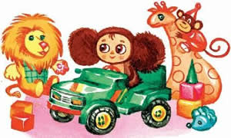
— Как это так, неизвестно кто?! — вскричал крокодил. — Очень даже известно! Хотел бы я быть таким неизвестно кто!
— Мы все за тебя попросим, — сказали Чебурашке звери. — Тебя любой детский сад возьмёт на работу и ещё благодарить будет!
— Ну что же, — сказал Чебурашка, — тогда я очень счастлив!
Так наши герои и сделали. В домике устроили клуб, а Чебурашку отдали в детский сад игрушкой. Все были очень довольны.
Поэтому я решил взять в руки карандаш и написать одно короткое слово:
КОНЕЦ.
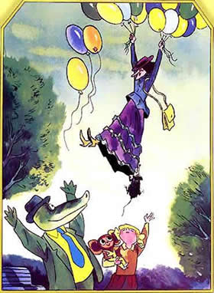
Но как только я взял в руки карандаш и написал слово «конец», ко мне прибежал Чебурашка.
— Как так конец? — воскликнул он. — Нельзя писать «конец»! Я ещё не рассчитался с этой зловредной Шапокляк! Сначала мы с ней поквитаемся, а потом уже можно будет писать: «Конец».
— Ну что же, квитайтесь, — сказал я. — Интересно, как это у вас получится?
— Очень просто, — ответил Чебурашка. — Вот увидите!
Всё оказалось действительно очень просто.
На другое же утро Гена, Галя и Чебурашка все вместе заявились во двор старухи Шапокляк. В руках они держали большие разноцветные красивые воздушные шары.
Шапокляк сидела в это время на лавочке и обдумывала планы очередных каверзных дел.
— Подарить вам шарик? — обратился к старухе Чебурашка.
— Задаром?
— Конечно, задаром!
— Давай, — сказала старуха и схватила все Чебурашкины ярко раскрашенные шары. — В руки берётся, назад не отдаётся! — тут же заявила она.
— А ещё надо? — спросила Галя.
— Давай!
Теперь у неё в руках было уже две связки шаров, и они буквально отрывали старуху от земли.
— А ещё дать? — вступил в разговор Гена, протягивая свои шарики.
— Конечно! — И Генины шары тоже оказались в руках у жадной Шапокляк.
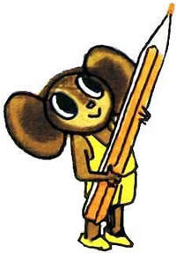
Вот уже не две, а три связки шаров поднимали старуху вверх. Медленно-медленно она оторвалась от земли и поплыла к облакам.
— Но я не хочу на небо! — кричала старуха.
Однако было уже поздно. Ветер подхватил её и уносил дальше и дальше.
— Разбойники! — кричала она. — Я ещё вернусь! Я ещё покажу вам! Вам всем житья не будет!
— Может, и вправду она вернётся? — спросила Галя у Чебурашки. — Тогда нам действительно житья не будет.
— Не беспокойся, — сказал Чебурашка. — Ветер унесёт её далеко-далеко, и без помощи людей ей ни за что не вернуться. А если она останется такой же вредной и злой, как сейчас, ей никто помогать не станет. Значит, она просто не сможет добраться до нашего города. Ну что, хорошо мы её проучили?
— Хорошо, — сказал крокодил.
— Хорошо, — согласилась Галя.
После этого мне ничего не оставалось сделать, как взять в руки карандаш и написать три коротеньких слова: Конец этой повести.

